Tilgangur og umfang

Tilgangur leiðbeiningaskjalsins er að lýsa verklagi við kápumælingu háspennustrengja í kerfi Veitna.

Ábyrgðarskipting

Verk þar sem strengir eru lagðir af verktaka :

Fageftirlitsmanneskja / Umsjónarmanneskja með lagningu háspennustrengs skal í samráði við verkstjóra Veitna sjá til þess að kápumæling sé gerð áður en strengir eru tengdir og verki er lokið. Við lokaúttekt í nýlögn háspennustrengja skal skila inn eyðublaðinu [Kápumælingar háspennustrengja](https://fs.or.is/EBC020/forms/template.xsn). Niðurstöðum mælinga skal skilað til verkefnisstjóra verksins og vera hluti af lokaúttekt.

Leiðbeiningarskjalið á einnig við um kápumælingar sem framkvæmdar eru á eldri strengjum.

Verk unnin af starfsfólki viðhaldsþjónustu :

Verkstjóri skal sjá til þess að kápumæling sé gerð áður en strengir eru tengdir við eldri strengi eða endabúnað. Við lokaúttekt á nýlögn háspennustrengja skal skila inn eyðublaðinu [Kápumælingar háspennustrengja](https://fs.or.is/EBC020/forms/template.xsn).

Lýsing

Við framkvæmd kápumælingar á háspennustreng skal nota kvarðaðan einangrunarmæli (Megger) sem gefur 500 V og 1000 V.

Framkvæmd kápumælingar

Kápumæling er framkvæmd eftir að strengur hefur verið sandaður, með því að einangrunarmæla (Megger) á milli kápu á háspennustreng og til jarðar.

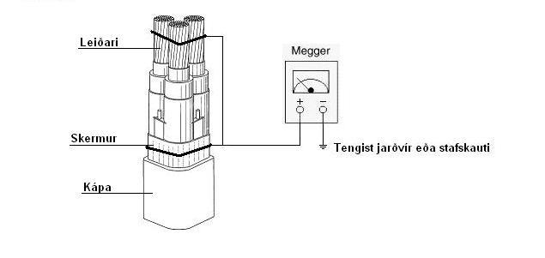

Tengja skal “plús” á Megger á skerminn á strengnum og einnig á alla fasaleiðara (sjá mynd). Báðir endar strengsins skulu vera minnst 60 cm frá jörðu.

Tengja skal “mínus” á Megger í jarðvír í skurði eða jarðskaut. Ef hvorugt er til staðar þá skal nota stafskaut sem er í minnst 10 metra fjarlægð frá streng og minnst 30 cm niður í jarðveg.

Tryggja skal gegn snertispennu við báða enda kapals áður en mæling hefst. Stilla skal einangrunarmælinn á 500 V og mæla þangað til hann hefur náð fullri spennu sem getur tekið allt að 1 mínútu. Skrá skal niðurstöðu mælingar á [eyðublaðið](https://fs.or.is/EBC020/forms/template.xsn). Ef mæling er undir 1 Gohm er strengkápan líklega skemmd og verður þá að kalla til starfsfólk Framkvæmda – bilanamælinga sem gerir mælingar með sérhæfðum mælitækum. Ef niðurstaða mælingar er hærri en 1 Gohm þá skal mæla með 1000 V spennu á sama hátt og lýst er á undan og niðurstaða skráð á sama [eyðublað](https://fs.or.is/EBC020/forms/template.xsn).

Ef mæling er undir 500 Mohm er strengkápan sennilega skemmd og verður þá að kalla til starfsfólk Framkvæmda – bilanamælinga, sem framkvæmir mælingu á hlífðarkápu háspennustrengs og staðsetur skemmd með sérhæfðum mælitækjum.

Niðurstaða

Háspennustrengur hefur staðist kápumælingu ef hann mælist með hærra viðnám en 500 MOhm við 1000 V spennu.

Tilvísanir

Eyðublað:

[Kápumælingar háspennustrengja](https://fs.or.is/EBC020/forms/template.xsn).